Habilidad Matemática
Copiar en su cuaderno los siguientes ejercicios:
No imprimir, no resolver, solamente copiar
1.- Al término de una reunión, hubieron 28 estrechadas de mano, suponiendo que c/u de los participantes fue cortes con c/u de los demás, el número de personas presentes fue
a) 14
b) 56
c) 28
d) 8
2.- ¿Cuál es el número que falta en la serie: 3, 10, 8. 15, ___ 20, 18 ?
a) 9 | b) 10 | c) 13 | d) 18 | e) 20

3.- ¿Cuánto cuesta cercar un terreno de 25 m X 40 m. Si el m lineal de cerca cuesta $ 115.00?
a) $14.500.00 | b) $14.800.00 | c) $14.950.00 | d) $15.050.00 | e) $15.100.00

4.- Encontrar 3 números consecutivos tales que al sumar el primero, más el doble del segundo más el triple del tercero se obtengan 86.
a) 7, 8, 9 | b) 8, 9, 10 | c) 9, 10, 11 | d) 10, 11, 12 | e) 13, 14, 15
5.- Un reloj se adelanta 1 minuto cada 3 horas. ¿Cuántos minutos se habrán adelantado desde las 2:00 a.m. hasta las 8:00 a.m.?
a) 2 min
b) 3 min
c) 3/2 min
d) 1 min
e) 5/2 min
6.- Si el volumen de este prisma es de 160 cm³, ¿Cuánto vale X?
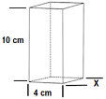
a). 4
b). 10
c). 8
d). 16
e). 32

7.- ¿Cuántas piezas tiene la figura?
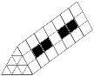
a). 4
b). 59
e). 63
d). 70
e). 80

8.- Si tenemos una sucesión de figuras. ¿Cuántos puntos habría en la octava figura?

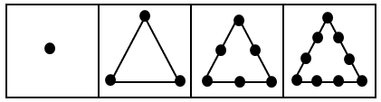

a). 28 b). 21 c). 30 d). 32 e). 36

9.- Elige la opción que complete la serie:
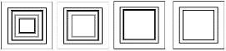

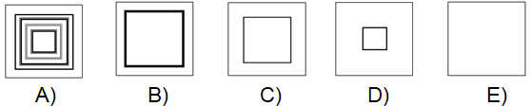
10.- Con base en la siguiente figura, determina la distancia que existe del punto B al punto A.
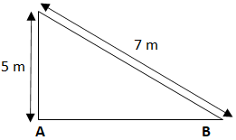

a). 24 m
b). 4.56 m
c). 4.5 m
d). 4.86
e). 4.89 m

